

Název organizace: Speciální základní škola Louny, Poděbradova 640,
příspěvková organizace

Autor: Mgr. Jitka Stehlíková

Název materiálu: VY_32_ NOVACE_04_PŘÍRODOPIS_TEST_SLUNECNI_SOUSTAVA

Téma: Sluneční soustava

Název sady: Přírodopis

Číslo projektu: CZ.1.07/1.4.00/21.3407

Anotace:

Cílová skupina: žáci 9. ročníku praktické školy

Inovace: interaktivní způsob výuky

Druh pracovního materiálu: test

Speciální vzdělávací potřeby: žádné

Tento test je určen na vyzkoušení znalostí žáků o sluneční soustavě a stavbě Země.

Vesmír, vznik, vývoj a stavba Země - A

1. Zakroužkuj správnou odpověď
1. Vesmír vznikl před
a) 2 miliardami let
b) 4,6 miliardami let
c) 16 miliardami let
- 50 miliardami let

2. Vznik vesmíru se nazývá
- Velký vřes
- Malý třesk
- Velký blesk
- Velký třesk

3. Vzdušný obal země se nazývá
- jádro
- zemská kůra
- atmosféra
- litosféra

- Velcí plynní obři se říká planetám
- Merkur, Venuše, Mars, Neptun
- Mars, Saturn, Neptun, Pluto
- Země, Jupiter, Mars, Pluto
- Jupiter, Saturn, Uran, Neptun
2. Doplň názvy planet:
Slunce

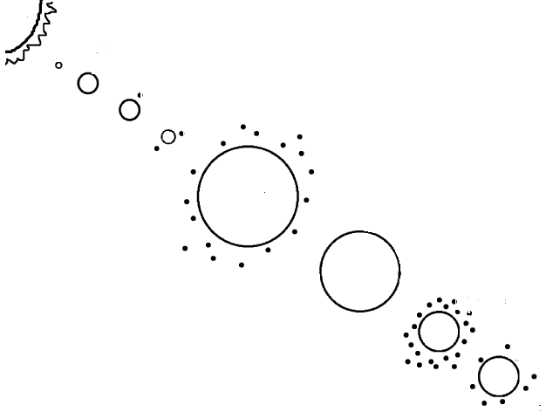

Podtrhni správnou odpověď
1. Zemská kůra je silnější než zemský plášť. ANO - NE
2. Zemské jádro je tekuté. ANO - NE
3. V atmosféře je 78% oxidu uhličitého. ANO - NE

Doplň některé z následujících údajů o stavbě zemského tělesa do textu
Použij tato čísla: 70%. 30%, 510 mil. km², 2900 km, 1000 km, 5000-6000°C, 70-100 km

Povrch Země měří 510 mil km². Moře zaujímá přibližně ________% zemského povrchu a pevnina tvoří __________%. Zemský plášť sahá do hloubky _________________ km.

5. Na obrázku označ zemskou kůru, zemský plášť a jádro.

6. Dokresli a žlutě (světlou pastelkou) vybarvi ozářenou část měsíce když dorůstá a couvá

dorůstá couvá
Vesmír, vznik, vývoj a stavba Země - B
1. Zakroužkuj správnou odpověď

1. Země vznikla před
a) 2 miliardami let
b) 4,6 miliardami let
c) 16 miliardami let
d) 50 miliardami let

2. Vznik vesmíru se nazývá
- Velký vřes
- Malý třesk
- Velký blesk
- Velký třesk
3. Vzdušný obal země se nazývá
- jádro
- zemská kůra
- atmosféra
- litosféra

4. Mezi velké plynné obry nepatří
- Merkur, Venuše,Země, Mars
- Mars, Saturn, Neptun, Pluto
- Země, Jupiter, Mars, Pluto
- Jupiter, Saturn, Uran, Neptun

2. Doplň názvy planet:
Slunce

3. Podtrhni správnou odpověď
1. Planeta Země je 11 krát větší než Jupiter. ANO - NE
2. Země vznikla srážkou dvou planet ANO - NE
3. V atmosféře je 78% kyslíku. ANO - NE

4. Doplň některé z následujících údajů o stavbě zemského tělesa do textu
Použij tato čísla: 70%. 30%, 510 mil. km², 2900 km, 1000 km, 5000-6000°C, 70-100 km

Povrch Země měří 510 mil km². Pevniny zaujímají přibližně ________________ % povrchu Země. Kolem Země se rozprostírá vzdušný obal, který sahá do výše _____________ km. Zemské jádro je kapalné a jeho teplota je _______________________.

5. Na obrázku označ zemskou kůru, zemský plášť a jádro.

6. Dokresli a žlutě (světlou pastelkou) vybarvi ozářenou část měsíce když dorůstá a když je úplněk

dorůstá úplněk

ŘEŠENÍ
Vesmír, vznik, vývoj a stavba Země - A

1. Zakroužkuj správnou odpověď
1. Vesmír vznikl před
a) 2 miliardami let
b) 4,6 miliardami let
c) 16 miliardami let
- 50 miliardami let

2. Vznik vesmíru se nazývá
- Velký vřes
- Malý třesk
- Velký blesk
- Velký třesk

3. Vzdušný obal země se nazývá
- jádro
- zemská kůra
- atmosféra
- litosféra

- Velcí plynní obři se říká planetám
- Merkur, Venuše, Mars, Neptun
- Mars, Saturn, Neptun, Pluto
- Země, Jupiter, Mars, Pluto
- Jupiter, Saturn, Uran, Neptun
2. Doplň názvy planet:
Slunce
Venuše
Venuše

Jupiter

Uran

Podtrhni správnou odpověď
1. Zemská kůra je silnější než zemský plášť. ANO - NE
2. Zemské jádro je tekuté. ANO - NE
3. V atmosféře je 78% oxidu uhličitého. ANO - NE

Doplň některé z následujících údajů o stavbě zemského tělesa do textu
Použij tato čísla: 70%. 30%, 510 mil. km², 2900 km, 1000 km, 5000-6000°C, 70-100 km

Povrch Země měří 510 mil km². Moře zaujímá přibližně 70% zemského povrchu a pevnina tvoří 30%. Zemský plášť sahá do hloubky 70-100 km.

5. Na obrázku označ zemskou kůru, zemský plášť a jádro.

Zemská kůra

jádro

zemský plášť

6. Dokresli a žlutě (světlou pastelkou) vybarvi ozářenou část měsíce když dorůstá a couvá

dorůstá couvá

Vesmír, vznik, vývoj a stavba Země - B
1. Zakroužkuj správnou odpověď

1. Země vznikla před
a) 2 miliardami let
b) 4,6 miliardami let
c) 16 miliardami let
d) 50 miliardami let

2. Vznik vesmíru se nazývá
- Velký vřes
- Malý třesk
- Velký blesk
- Velký třesk
3. Vzdušný obal země se nazývá
- jádro
- zemská kůra
- atmosféra
- litosféra

4. Mezi velké plynné obry nepatří
- Merkur, Venuše,Země, Mars
- Mars, Saturn, Neptun, Pluto
- Země, Jupiter, Mars, Pluto
- Jupiter, Saturn, Uran, Neptun

2. Doplň názvy planet:
Slunce
Merkur
Mars

Saturn

Neptun

3. Podtrhni správnou odpověď
1. Planeta Země je 11 krát větší než Jupiter. ANO - NE
2. Země vznikla srážkou dvou planet ANO - NE
3. V atmosféře je 78% kyslíku. ANO - NE

4. Doplň některé z následujících údajů o stavbě zemského tělesa do textu
Použij tato čísla: 70%. 30%, 510 mil. km², 2900 km, 1000 km, 5000-6000°C, 70-100 km

Povrch Země měří 510 mil km². Pevniny zaujímají přibližně 30 % povrchu Země. Kolem Země se rozprostírá vzdušný obal, který sahá do výše 1000 km. Zemské jádro je kapalné a jeho teplota je 5000-6000°C.

5. Na obrázku označ zemskou kůru, zemský plášť a jádro.

Zemská kůra

jádro

zemský plášť

6. Dokresli a žlutě (světlou pastelkou) vybarvi ozářenou část měsíce když dorůstá a když je úplněk

dorůstá úplněk

Citace
Obrazové materiály jsou dílem autorky tohoto učebního materiálu

